**Введение**

Настоящее техническое задание распространяется на разработку и испытание автоматизированной системы «Интернет магазин бытовой техники». Предполагается, что использовать данную систему будут покупатели имеющие доступ в интернет.

Поход по магазинам может отнимать большое количество времени и дополнительных затрат на дорогу, при этом нет гарантий, что приехав в магазин покупатель сразу найдет подходящий товар.

Автоматизированная система обслуживанию клиентов позволит сэкономить время на поиски нужного товара, а также оставить или прочитать отзывы на товары и самое главное не выходя из дома оформить доставку до подъезда.

Кроме того, хранение информации о клиентах позволяет в дальнейшем накапливать скидку на товары и услуги магазина.

**Тема: «Интернет магазин бытовой техники».**

Назначение разработки

Основным назначением автоматизированной системы «Интернет магазин бытовой техники» является хранение и обработка сведений о покупателях, их заказах, а также о поступлении товаров на склад и учете деятельности работников магазина.

**1. Требования к программе или программному изделию**

**1.1 Требования к функциональным характеристикам**

Система должна обеспечивать возможность выполнения следующих функций:

Требования к функциональным характеристикам

Система должна обеспечивать возможность выполнения следующих функций:

- инициализацию системы (ввод списков покупателей, перечней товаров в соответствии с торговыми планами и т. п.);

- ввод и коррекцию текущей информации о выполнении обработки заказа;

- хранение информации о покупателях в течение года с момента последней покупки в магазине;

- получение сведений о текущем состоянии товаров на складе.

Исходные данные:

- выбранная покупателем модель изделия;

- наличие товара на складе;

- текущие сведения о возможности доставки товара.

Результаты:

- запись покупателя в базу данных;

- оформленный договор о покупке товара;

- оплата товара;

- заказ товара у поставщиков при его отсутствии на складе;

- доставка товара.

**1.2 Требования к надежности**

Надежное функционирование автоматизированной системы должно быть обеспечено выполнением организационно-технических мероприятий, таких как:

- использование лицензионного программного обеспечения;

- организация бесперебойного питания путем использования блоков бесперебойного питания;

- обеспечение минимального времени восстановления после отказа.

Загрузка и отображение основного окна программы не должны превышать 5 секунд.

**1.3 Условия эксплуатации**

Эксплуатация автоматизированной системы должна удовлетворять санитарным правилам и нормам СанПин 2.2.2.542-96.

Следить за работоспособностью информационной системы должен системный администратор, в обязанности которого также входят:

- проверка программного обеспечения на наличие вирусов не реже

одного раза в сутки;

- регулярное обновление антивирусного программного обеспечения рабочей станции.

**1.4 Требования к составу и параметрам технических средств**

Автоматизированная система должна работать на IВМ-совместимых персональных компьютерах.

Минимальная конфигурация компьютера:

- тип процессора – Pentium 3 и выше;

- оперативная память – 128 Mb и выше;

- объем жесткого диска – не менее 10 Гб;

- источник бесперебойного питания;

- принтер (поддерживающий печать формата А4).

База данных и автоматизированная система размещаются на одной рабочей станции.

**1.5 Требования к информационной и программной совместимости**

Информационная автоматизированная система может работать под управлением семейства операционных систем Win32 (Windows 95, Windows 98, Windows 2000, Windows NT и т.д.) с установленным сервером Apache.

При разработке программного продукта используются:

- система управления базами данных (СУБД) – MySQL;

- языки программирования – PHP, HTML, JavaScript, CSS;

- CASE - средство – Rational Rose.

Интерфейс интернет-магазина должен быть простым и интуитивно понятным для пользователей. Все функциональные кнопки, выполненные в виде иконок должны содержать текстовое описание, отображаемое в виде всплывающей подсказки.

**2. Требования к программной документации**

Разрабатываемый программный продукт должен содержать все необходимые комментарии и справочную информацию, необходимую для облегчения работы пользователя и системного администратора при устранении неполадок.

Справка по программе должна быть в формате .chm или .html.

В состав сопровождающей документации должны входить:

- руководство пользователя;

- руководство разработчика;

- описание программного кода программы.

**3. Технико-экономические показатели**

Внедрение интернет-магазина позволит сократить время поиска необходимого товара, проводить анализ зависимости стоимости и качества продуктов. Использование системы обслуживания клиентов позволяет сократить время покупателей и круглосуточно принимать заказы параллельно с деятельностью магазина. Это привлекает больше покупателей и повышает эффективность работы магазина.

**4. Стадии и этапы разработки**

При разработке данного проекта были определены следующие этапы:

- формулировка задач и требований к системе – 1 неделя;

- исследование предметной области (анализ данных, процессов и т.д.) – 1 неделя;

- построение функциональной модели работы системы – 1 неделя;

- разработка информационно-логической модели базы данных – 2 недели;

- генерация информационно-логической модели в физическую – 1 неделя;

- разработка клиентских приложений – 4 недели;

- отладка и тестирование программы – 1 неделя;

- составление сопровождающей документации – 1 неделя.

**5. Порядок контроля и приемки**

Для проверки правильности работы системы необходимо провести тестирование всех функций системы. Проверка правильности работы программы должна осуществляться с помощью тестовой базы данных, определенного набора тестов и проверки правильности формирования всех выдаваемых документов.

Ввод в эксплуатацию программного продукта должен проводиться после подтверждения работоспособности системы и выполнения системой указанных функций.

Во время приемки информационной автоматизированной системы подписывается акт приема-передачи и передается техническая документация на эту систему.

На рисунке 1 изображена диаграмма прецедентов, отображающая процессы, связанные с работой магазина бытовой техники.

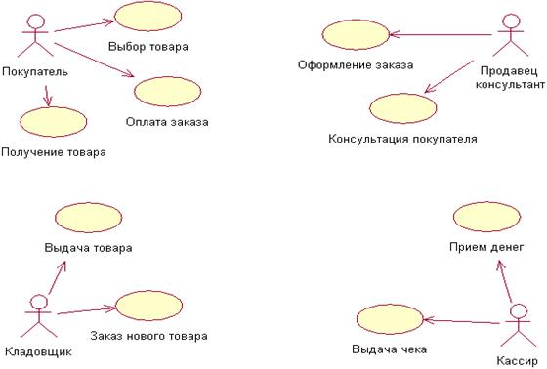

Рисунок 1 – Диаграмма прецедентов, отображающая процессы, с работой магазина бытовой техники

В таблицах 1 – 9 представлены описательные спецификации прецедентов отображенных на рисунке 1.

Таблица 1 – Описательная спецификация прецедента «Выбор товара»

|  |  |
| --- | --- |
| Прецедент | Выбор товара |
| Краткое описание | Поиск и выбор товара |
| Субъекты | Покупатель |
| Предусловие | Приход в магазин |
| Основной поток | Покупатель выбирает товар |
| Постусловие | Выбранный товар |

Таблица 2 – Описательная спецификация прецедента «Оплата заказа»

|  |  |
| --- | --- |
| Прецедент | Оплата заказа |
| Краткое описание | Покупатель оплачивает товар на кассе |
| Субъекты | Покупатель |
| Предусловие | Выбор товара |
| Основной поток | Передача денег в кассу |
| Постусловие | Выдача платежных документов |

Таблица 3 – Описательная спецификация прецедента «Получение товара»

|  |  |
| --- | --- |
| Прецедент | Получение товара |
| Краткое описание | Покупатель идет на склад и получает товар |
| Субъекты | Покупатель |
| Предусловие | Оплата товара |
| Основной поток | Получение товара по документам |
| Постусловие | Клиент получил товар |

Таблица 4 – Описательная спецификация прецедента «Оформление заказа»

|  |  |
| --- | --- |
| Прецедент | Оформление заказа |
| Краткое описание | Оформление документов на выбранный товар |
| Субъекты | Продавец консультант |
| Предусловие | Выбор товара |
| Основной поток | Проводится оформление документов на товар |
| Постусловие | Фиксирование покупки товара |

Таблица 5 – Описательная спецификация прецедента «Консультация покупателя»

|  |  |
| --- | --- |
| Прецедент | Консультация покупателя |
| Краткое описание | Посоветовать товар |
| Субъекты | Продавец консультант |
| Предусловие | Наличие покупателя в магазине |
| Основной поток | Консультация покупателя |
| Постусловие | Выбор товара |

Таблица 6 – Описательная спецификация прецедента «Прием денег»

|  |  |
| --- | --- |
| Прецедент | Прием денег |
| Краткое описание | Покупатель оплачивает товар |
| Субъекты | Кассир |
| Предусловие | Наличие заказа |
| Основной поток | Прием денег в кассу |
| Постусловие | Деньги в кассе |

Таблица 7 – Описательная спецификация прецедента «Выдача чека»

|  |  |
| --- | --- |
| Прецедент | Выдача чека |
| Краткое описание | Выдача торгового чека на руки |
| Субъекты | Кассир |
| Предусловие | Оплата товара |
| Основной поток | Покупателю выдается чек на покупку |
| Постусловие | Чек выдан |

Таблица 8 – Описательная спецификация прецедента «Выдача товара»

|  |  |
| --- | --- |
| Прецедент | Выдача товара |
| Краткое описание | Купленная вещь выдается покупателю |
| Субъекты | Кладовщик |
| Предусловие | Покупка товара |
| Основной поток | Производится выдача товара со склада |
| Постусловие | Товар выдан |

Таблица 9 – Описательная спецификация прецедента «Заказ нового товара»

|  |  |
| --- | --- |
| Прецедент | Заказ нового товара |
| Краткое описание | Учет и заказ товара на склад |
| Субъекты | Кладовщик |
| Предусловие | Закончились товары на складе |
| Основной поток | При нехватке товара на складе производится заказ новой партии |
| Постусловие | Заказано |

На рисунке 2 представлена диаграмма прецедентов, отображающая процессы, связанные с работой магазина бытовой техники с использованием интернет-магазина.

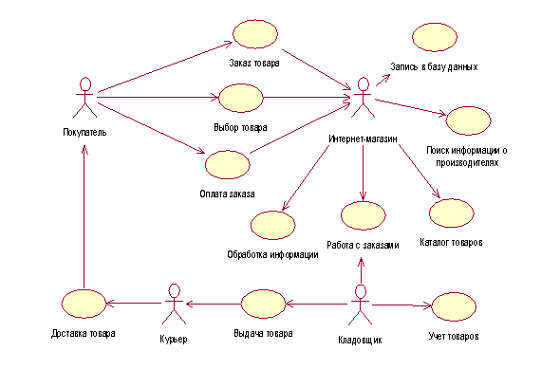

Рисунок 2 - Диаграмма прецедентов, отображающая процессы, связанные с работой магазина бытовой техники с использованием интернет-магазина

В таблицах 10 – 16 представлены описательные спецификации прецедентов интернет-магазина.

Таблица 10 – Описательная спецификация прецедента «Запись в базу данных»

|  |  |
| --- | --- |
| Прецедент | Запись в базу данных |
| Краткое описание | При совершении заказа клиент вносится в базу данных покупателей |
| Субъекты | Интернет-магазин |
| Предусловие | Заказ товара |
| Основной поток | Ввод данных в БД |
| Постусловие | Хранение информации в базе данных |

Таблица 11 – Описательная спецификация прецедента «Поиск информации о производителях»

|  |  |
| --- | --- |
| Прецедент | Поиск информации о производителях |
| Краткое описание | АС ищет в БД информацию о продукте конкретного производителя |
| Субъекты | Интернет-магазин |
| Предусловие | Заказ товара |
| Основной поток | Запрос в БД о производителях |
| Постусловие | Получение конечной информации |

Таблица 12 – Описательная спецификация прецедента «Каталог товаров»

|  |  |
| --- | --- |
| Прецедент | Каталог товаров |
| Краткое описание | Все товары, заказанные у производителей, каталогизируются |
| Субъекты | Интернет-магазин |
| Предусловие | Поступление нового товара |
| Основной поток | Занести в каталог новый товар |
| Постусловие | Хранение информации в каталоге |

Таблица 13 – Описательная спецификация прецедента «Работа с заказом»

|  |  |
| --- | --- |
| Прецедент | Каталог товаров |
| Краткое описание | Кладовщик подтверждает заказ и готовит товар к отправке |
| Субъекты | Кладовщик |
| Предусловие | Оформление заказа |
| Основной поток | Подтверждение заказа |
| Постусловие | Передача товара курьеру |

Таблица 14 – Описательная спецификация прецедента «Обработка информации»

|  |  |
| --- | --- |
| Прецедент | Обработка информации |
| Краткое описание | Каталогизация, сортировка и прочее |
| Субъекты | Интернет-магазин |
| Предусловие | Заказ товара, регистрация нового покупателя |
| Основной поток | Обработка данных |
| Постусловие | Сортировка и ранение информации |

Таблица 15 – Описательная спецификация прецедента «Учет товаров»

|  |  |
| --- | --- |
| Прецедент | Учет товаров |
| Краткое описание | Учет проданных и заказанных товаров |
| Субъекты | Кладовщик |
| Предусловие | Заказ товара, поступление товара |
| Основной поток | Составляется отчет и заносится в БД |
| Постусловие | Хранение информации в базе данных |

Таблица 16 – Описательная спецификация прецедента «Доставка товара»

|  |  |
| --- | --- |
| Прецедент | Доставка товара |
| Краткое описание | Доставка заказанных товаров |
| Субъекты | Курьер |
| Предусловие | Наличие заказанного товара на складе |
| Основной поток | Доставить товар до места указанного при заказе товара покупателем |
| Постусловие | Товар доставлен |

На рисунке 3 представлена диаграмма действий с двумя актерами, отображающая процесс работы магазина бытовой техники до внедрения интернет-магазина.

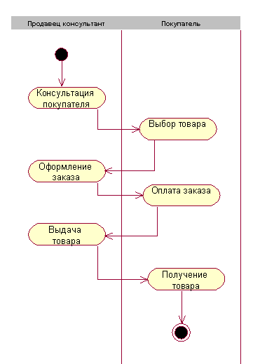

Рисунок 3 – Диаграмма действий для процесса работы магазина бытовой техники до внедрения интернет-магазина

На рисунке 4 представлена диаграмма действий с двумя актерами, отображающая процесс работы магазина бытовой техники после внедрения интернет-магазина.

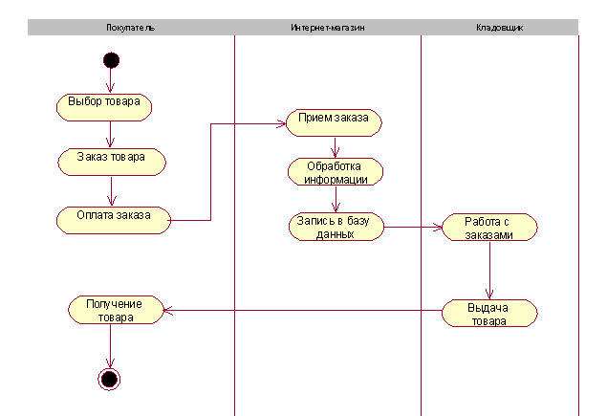

Рисунок 4 – Диаграмма действий для процесса работы магазина бытовой техники после внедрения интернет-магазина

На рисунке 5 представлена диаграмма действий, отображающая процесс работы магазина бытовой техники до внедрения интернет-магазина.

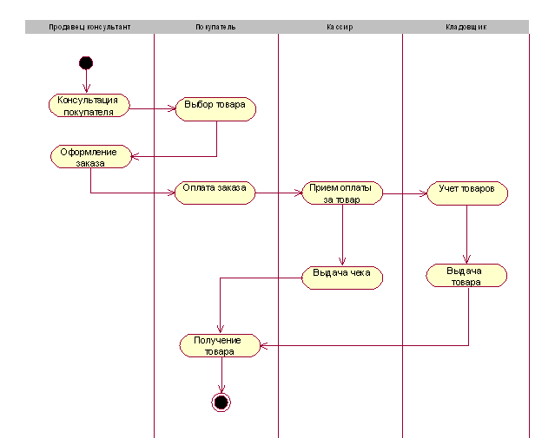

Рисунок 5 – Диаграмма действий для процесса работы магазина бытовой техники до внедрения интернет-магазина

На рисунке 6 представлена диаграмма действий, отображающая процесс работы магазина бытовой техники после внедрения интернет-магазина.

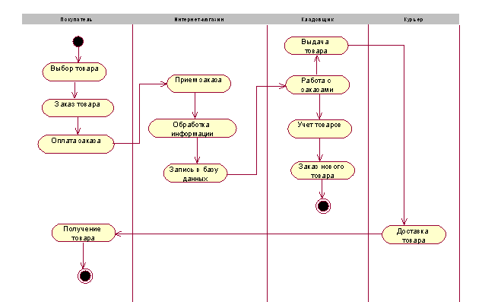

Рисунок 6 – Диаграмма действий для процесса работы магазина бытовой техники после внедрения интернет-магазина

На рисунке 7 представлена диаграмма с двумя актерами, отображающая последовательность процесса работы магазина бытовой техники до внедрения интернет-магазина.

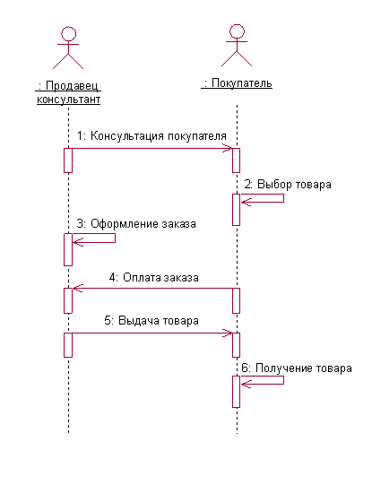

Рисунок 7 – Диаграмма последовательности процесса работы магазина бытовой техники до внедрения интернет-магазина

На рисунке 8 представлена диаграмма с двумя актерами, отображающая последовательность процесса работы магазина бытовой техники после внедрения интернет-магазина.

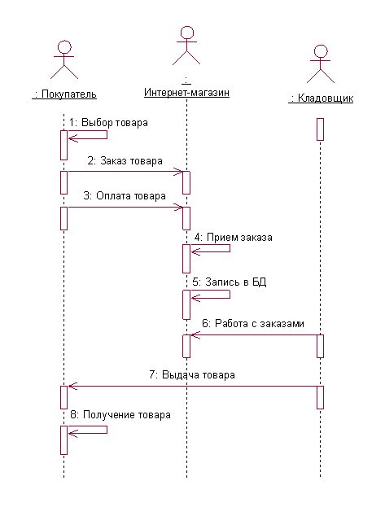

Рисунок 8 – Диаграмма последовательности процесса работы магазина бытовой техники после внедрения интернет-магазина

На рисунке 9 представлена диаграмма, отображающая последовательность процесса работы магазина бытовой техники до внедрения интернет-магазина.

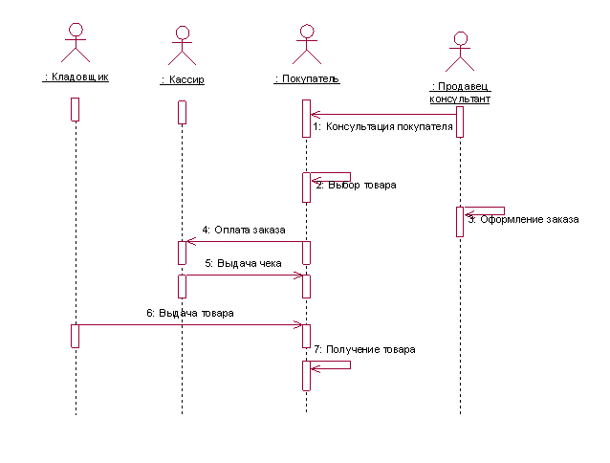

Рисунок 9 – Диаграмма последовательности процесса работы магазина бытовой техники до внедрения интернет-магазина

На рисунке 10 представлена диаграмма, отображающая последовательность процесса работы магазина бытовой техники после внедрения интернет-магазина.

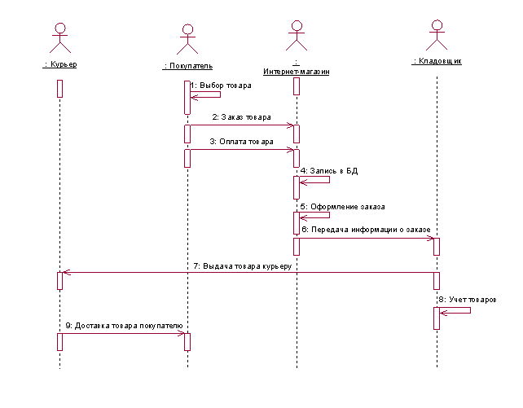

Рисунок 10 – Диаграмма последовательности процесса работы магазина бытовой техники после внедрения интернет-магазина

На рисунке 11 представлена диаграмма кооперации с двумя актерами, отображающая процесс работы магазина бытовой техники до внедрения интернет-магазина.

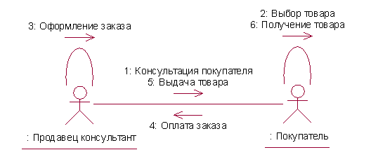

Рисунок 11 – Диаграмма кооперации, отображающая процесс работы магазина бытовой техники до внедрения интернет-магазина

На рисунке 12 представлена диаграмма кооперации с двумя актерами, отображающая процесс работы магазина бытовой техники после внедрения интернет-магазина.

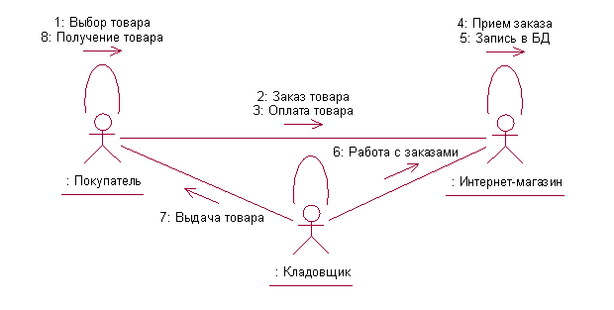

Рисунок 12 – Диаграмма кооперации, отображающая процесс работы магазина бытовой техники после внедрения интернет-магазина

На рисунке 13 представлена диаграмма кооперации, отображающая процесс работы магазина бытовой техники до внедрения интернет-магазина.

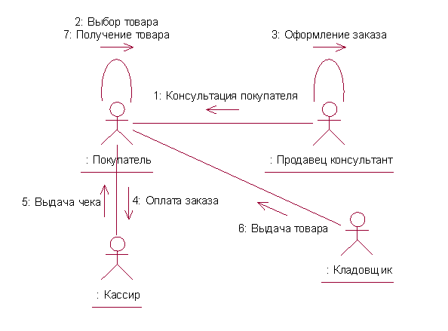

Рисунок 13 – Диаграмма кооперации, отображающая процесс работы магазина бытовой техники до внедрения интернет-магазина

На рисунке 14 представлена диаграмма кооперации, отображающая процесс работы магазина бытовой техники после внедрения интернет-магазина.

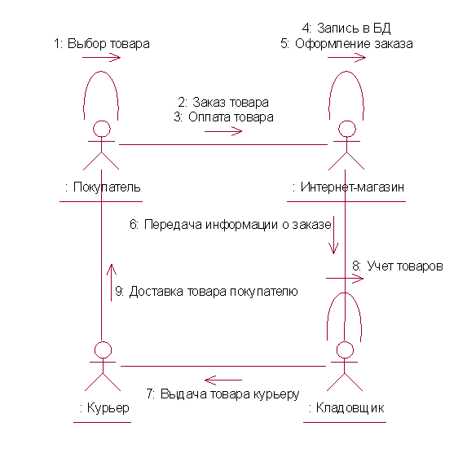

Рисунок 14 – Диаграмма кооперации, отображающая процесс работы магазина бытовой техники после внедрения интернет-магазина

На рисунке 15 изображена диаграмма классов для интернет-магазина бытовой техники.

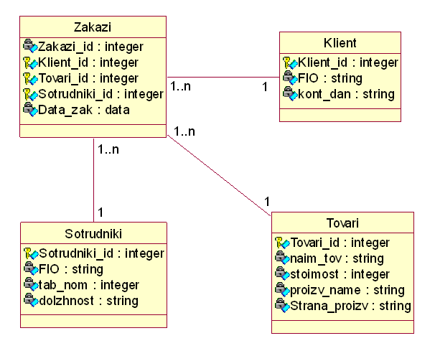

Рисунок 15 – Диаграмма классов интернет-магазина бытовой техники

В таблицах 17 – 20 представлены описательные спецификации диаграммы классов.

Таблица 17 – Описание структуры класса «Заказы» (Zakazi)

|  |  |  |
| --- | --- | --- |
| Наименование | Обозначение в БД | Тип данных |
| Идентификатор заказа | Zakazi_id | integer |
| Идентификатор клиента | Klient_id | integer |
| Идентификатор товара | Tovari_id | integer |
| Идентификатор сотрудника | Sotrudniki_id | integer |
| Дата заказа | Data_zak | data |

Таблица 18 – Описание структуры класса «Клиент» (Klient)

|  |  |  |
| --- | --- | --- |
| Наименование | Обозначение в БД | Тип данных |
| Идентификатор клиента | Klient_id | integer |
| ФИО | FIO | string |
| Контактные данные | kont_dan | string |

Таблица 19 – Описание структуры класса «Товары» (Tovari)

|  |  |  |
| --- | --- | --- |
| Наименование | Обозначение в БД | Тип данных |
| Идентификатор товара | Tovari_id | integer |
| Наименование товара | naim_tov | string |
| Стоимость | stoimost | integer |
| Производитель | proizv_name | string |
| Страна изготовления | strana_proizv | string |

Таблица 20 – Описание структуры класса «Сотрудники» (Sotrudniki)

|  |  |  |
| --- | --- | --- |
| Наименование | Обозначение в БД | Тип данных |
| Идентификатор сотрудника | Sotrudniki_id | integer |
| ФИО | FIO | string |
| Табельный номер | tab_nom | integer |
| Должность | dolzhnost | string |

На рисунке 16 представлена диаграмма компонентов интернет-магазина бытовой техники.

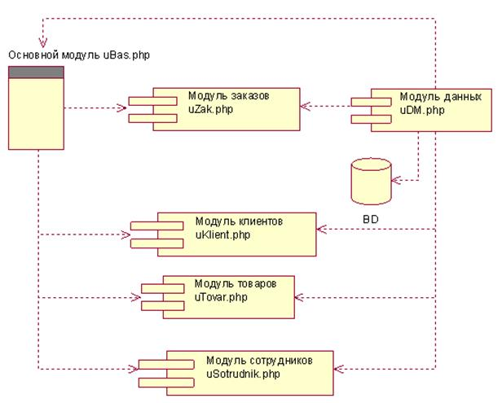

Рисунок 16 – Диаграмма компонентов

Диаграмма внедрения для интернет-магазина показана на рисунке 17.

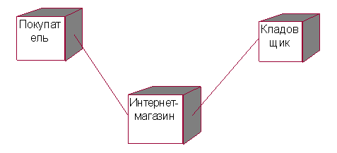

Рисунок 17 – Диаграмма внедрения